Những lời chúc tết, những câu chúc năm mới hay và ý nghĩa dành cho người thân, bạn bè khi xuân Mậu Tuất sắp đến gửi đến người thân, bạn bè của mình những lời chúc năm mới 2018 hay và ý nghĩa nhất để có một năm đầy niềm vui và hạnh phúc.
Để tìm kiếm một hình ảnh đẹp chúc tết 2018 đẹp nhất không phải là khó nhưng chúng ta phải chọn hình ảnh ngày tết như thế nào cho thật ý nghĩa vì nó là những món quà tinh thần đầy ý nghĩa cho người thân, bạn bè để làm hình nền facebook, zalo, máy tính,… thật tuyệt vời phải không các bạn, trong dịp năm mới bạn chỉ cần một hành động nhỏ thôi, bạn sẽ đã mang không khí tết ấm áp và tràn ngập niềm vui đến mọi người qua một việc rất đơn giản dễ dàng và tiết kiệm thời gian.

TỔNG HỢP NHỮNG HÌNH NỀN TẾT MẬU TUẤT 2018
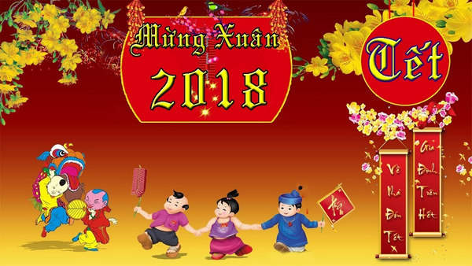
Hình nền Tết Mậu Tuất 2018 cực đẹp và ý nghĩa


Hình nền chúc mừng năm mới 2018 đẹp nhất
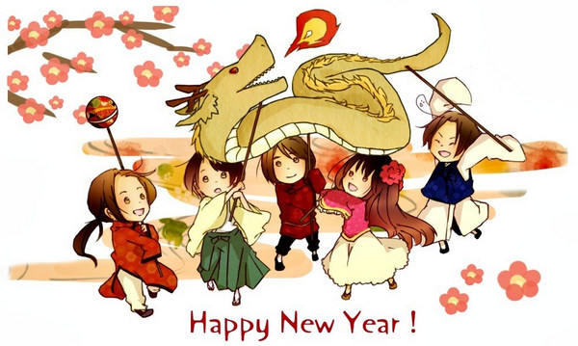

Hình nền tết Mậu Tuất 2018 pháo hoa rực rỡ
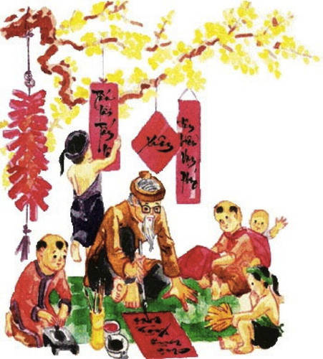

Hình nền đón tết Mậu Tuất cực đẹp
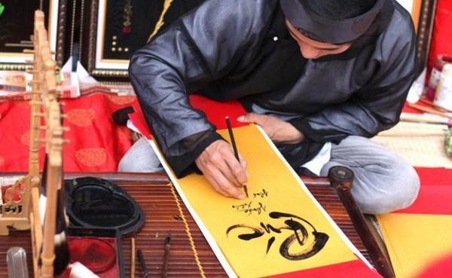
Hình nền năm mới 2018 đẹp và độc
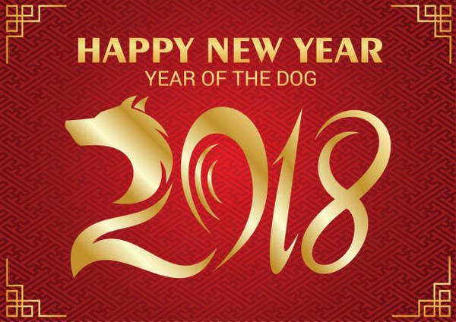
Hình nền Tết Mậu Tuất 2018 ý nghĩa nhất
